Almanca Soru Cümlesi Yapma
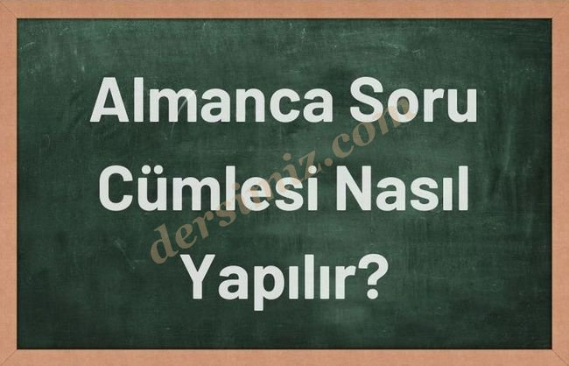Almancada soru cümlesi oluştururken ilk yöntem, “wer, was, wie, wo, wann" gibi soru kelimelerinden yararlanarak cümle oluşturmaktır. Bunun yanında kullanılan ikinci yöntem ise fiilin cümlenin başına getirilip soru yapılmasıdır. Aşağıda yer alan örnekleri inceleyelim.

Ich spreche Türkisch. Ben Türkçe konuşuyorum.
Spreche ich Türkisch? Ben Türkçe konuşuyor muyum?

Du sprichst Deutsch. Sen Almanca konuşuyorsun.
Sprichst du Deutsch? Sen Almanca konuşuyor musun?

Er spricht gut Deutsch. O iyi Almanca konuşuyor
Spricht er gut Deutsch? O iyi Almanca konuşuyor mu?

Wir sprechen schlecht Türkisch. Biz kötü Türkçe konuşuyoruz.
Sprechen wir schlecht Türkisch? Biz kötü Türkçe konuşuyor muyuz?

Wir sprechen kein Türkisch. Biz Türkçe konuşmuyoruz.
Sprechen wir kein Türkisch? Biz Türkçe konuşmuyor muyuz?

Ihr sprecht kein Deutsch. Siz Almanca konuşmuyorsunuz.
Sprecht ihr kein Deutsch? Siz Almanca konuşmuyor musunuz?

Sprichst du Deutsch? Sen Almanca konuşuyor musun?
Ja, ich spreche Deutsch. Evet, ben Almanca konuşuyorum.
Nein, ich spreche kein Deutsch. Hayır, ben Almanca konuşmuyorum.

Spricht er Türkisch? O Türkçe konuşuyor mu?
Ja, er spricht Türkisch. Evet, o Türkçe konuşuyor.
Nein, er spricht kein Türkisch. Hayır, o Türkçe konuşmuyor.

